1、系统名称：仿超级课程表
2、组员姓名：李牧、陈稼辉、张虎达、龚哲
3、系统介绍：该系统是模仿超级课程表的软件，实现了获取教务网上的课程信息，并将其显示，并同步数据库，可添加、删除、修改课程。并且可以随着时间的变化，显示今日课程和是否本周上课.
4、用例模型：

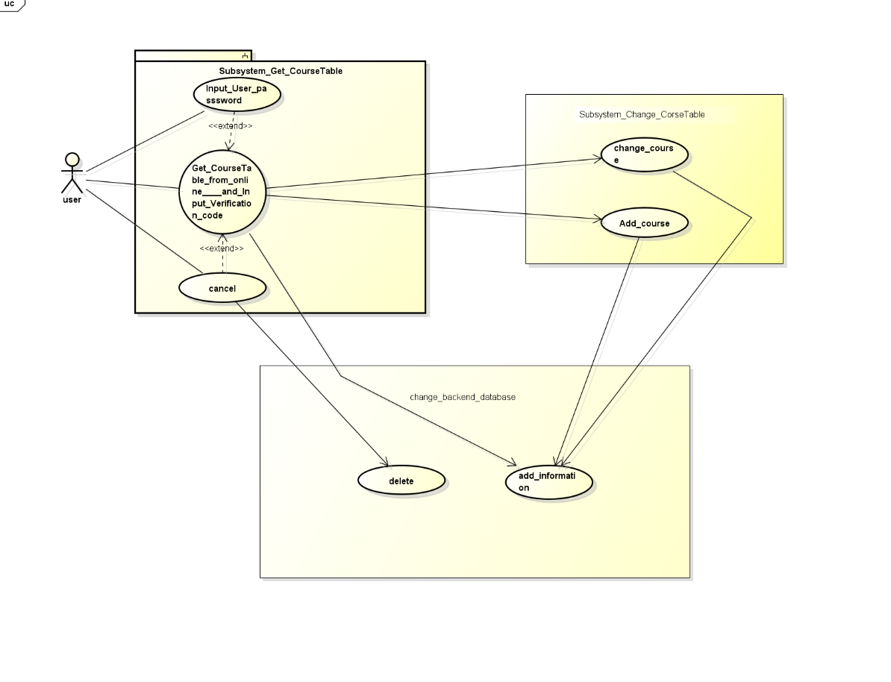

5、对象:
